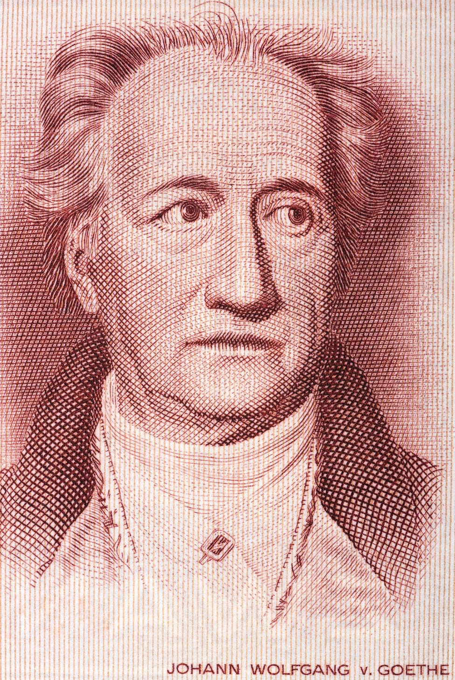
Goethe wäre heute ein High Net Worth Individual: Sein «Faust»-Drama kann man auch als Reflexion über Kryptowährungen verstehen
Goethe wurde in eine wohlhabende Familie geboren, erbte ein Vermögen, bezog als Spitzenbeamter in Weimar ein hohes Gehalt – und dachte in seinem Werk immer wieder über die Macht und die Gefahren des Geldes nach.
Josef Ackermann 7 min

Hören
Merken
Drucken
Teilen

«Ich habe satt das ewige Wie und Wenn; / Es fehlt an Geld, nun gut, so schaff’ es denn!», fordert der Kaiser in Goethes «Faust II»: Johann Wolfgang von Goethes Porträt auf einer 20-Mark-Note der DDR aus dem Jahr 1964.
Imago
Goethe und die Macht des Geldes: Ausgerechnet am Tag bevor ich am Schwyzer Literaturfest einen Vortrag hielt, der diesem Text zugrunde liegt, sind die globalen, unklugen und irritierenden Zölle von US-Präsident Donald Trump in Kraft getreten. Schon zu Goethes Zeiten hatte man die Idee des Merkantilismus eigentlich überwunden. Der Merkantilismus gilt als Vorläufer des modernen Protektionismus. Er setzt auf staatliche Eingriffe zum Schutz der heimischen Wirtschaft, schmälert aber letzten Endes den eigenen Wohlstand.

Johann Wolfgang von Goethes «Faust» lässt sich auch ökonomisch interpretieren, diese Erkenntnis verdanke ich meinem damaligen Lehrer an der Hochschule St. Gallen, Hans Christoph Binswanger. In seinem Buch «Geld und Magie» hielt er in den 1980er Jahren fest, dass Goethe die Wirtschaft als einen «alchemistischen Prozess» begriff, als die Suche nach dem künstlichen Gold. Eine Suche, die sich schnell in eine Sucht verwandeln kann. Goethe, so Binswanger, habe in der Papiergeldschöpfung eine Fortsetzung der Alchemie mit anderen Mitteln gesehen.
Für Goethe spielte Geld auch persönlich eine bedeutende Rolle. Er wurde in eine wohlhabende Familie hineingeboren, erbte später ein Vermögen und bezog als Spitzenbeamter in Weimar ein hohes Einkommen. Sein Anfangsgehalt von 1200 Talern im Jahre 1776 als geheimer Legationsrat am Hofe des Grossherzogs Carl August von Sachsen-Weimar-Eisenach stieg bis 1815 auf 3000 Taler Jahressalär plus 100 Taler für die Unterhaltung von zwei Pferden. Auch seine literarischen Arbeiten wurden dank harten Verhandlungen mit Verlegern fürstlich entlohnt.
Als Goethe starb, hatte er nach Angaben von Experten ein Geldvermögen mit einem gegenwärtigen Wert zwischen 7 und 17 Millionen Euro angehäuft. Heute würde man ihn einen High Net Worth Individual nennen, und vielleicht wäre er sogar Kunde einer Schweizer Privatbank.

Gold zum Trinken
In seiner beruflichen Karriere als Wirtschafts- und Finanzminister am Weimarer Hof hat sich Goethe über Jahrzehnte mit ökonomischen Fragen auseinandergesetzt, das Steuerwesen reformiert, um einen ausgeglichenen Haushalt gekämpft, sogar ein Währungsgutachten verfasst. Privat lebte der Dichter und Denker auf grossem Fuss, wie aus seinen akribisch geführten Haushaltsbüchern hervorgeht. Dazu sammelte er Belege, Rechnungen, Quittungen oder Lieferscheine, legte Wert auf Kostenkontrolle und notierte auf seinen Reisen sogar Schmiergelder für Kutscher.
Goethe war Zeitzeuge der industriellen Revolution, hatte Kontakte zu führenden Ökonomen seiner Zeit wie Adam Smith, und ökonomische Theorien faszinierten ihn. In seiner Bibliothek stand eine deutsche Ausgabe von Adam Smiths «Wohlstand der Nationen».
Faust, Goethes berühmteste Figur, hatte mit Dr. Johann Georg Faust, der vermutlich um 1480 im württembergischen Knittlingen geboren wurde, ein reales Vorbild. Johann Faust zog als Magier, Astrologe, Alchemist und Wahrsager durch die Lande. 1540 ist er in Staufen im Gasthaus zum Löwen als «wunderbarlicher Nigromanta», also als Magier oder Totenbeschwörer, unter mysteriösen Umständen «elendiglich gestorben», wie man heute noch in einer Inschrift an der Fassade lesen kann.
In «Faust I» beschreibt Goethe die erste Aufgabe der Alchemie von der Herstellung des Trinkgoldes bis zur Wiederverjüngung und der Manneskraft. Der berühmte Alchemist und Arzt Paracelsus (1493–1541) sagte über die Goldtinktur «Aurum potabile»: «Unter allen Elixieren ist das Gold das höchste und das wichtigste für uns, denn es kann den Körper unzerbrechlich erhalten. Trinkbares Gold heilt alle Krankheiten, es erneuert und stellt wieder her.»

Der schöne Augenblick
Bei Mephistos Wette mit Faust geht es darum, im diesseitigen Leben eine solche Steigerung seines Lebensgefühls zu erreichen, dass er es verewigen möchte. Das Ende des Pakts soll dann kommen, wenn das Streben Fausts zu einem höchsten Augenblick geführt hat:
«Werd ich zum Augenblicke sagen:
Verweile doch! du bist so schön!
Dann magst du mich in Fesseln schlagen,
Dann will ich gern zugrunde gehn!
Dann mag die Totenglocke schallen,
Dann bist du deines Dienstes frei,
Die Uhr mag stehn, der Zeiger fallen,
Es sei die Zeit für mich vorbei!»
Der erste Versuch, Faust durch die Liebe dem höchsten Augenblick zuzuführen, scheitert. Er erfährt, dass es für den Menschen «nichts Vollkomm’nes wird» mit der Liebe, und so taumle er «von Begierde zu Genuss und im Genuss» verschmachte er «nach Begierde».
Diese Lehre lässt sich auch auf das heutige Konsumverhalten und das Streben nach Luxus übertragen. Begierden sind vergänglich und verschaffen dem Käufer kaum das Heil, das er vielleicht sucht. Immaterielles wie Bildung oder die Pflege von Traditionen können sich dagegen als Segen erweisen. Für Faust selbst hat der Genuss der Liebe also seinen höchsten Augenblick in der Gegenwart, nicht in der Dauer der Zeit. Das Liebesdrama endet mit dem Tode Gretchens. In «Faust II» erreicht Faust den höchsten Augenblick doch noch – aber auf ganz andere Weise.
Im Gegensatz zu «Faust I», dem Drama der Liebe, stellt der zweite Teil das Drama der Wirtschaft dar. In der klassischen Nationalökonomie galt allein die Arbeitsleistung als Ursache des Reichtums. In der heutigen Wissenschaftslehre erscheinen neben der Arbeit auch das Kapital und der technische Fortschritt als selbständige Produktionsfaktoren. Alle drei werden als Resultat menschlicher Leistungen gedeutet: die Arbeit als Leistung des Fleisses, das Kapital als Leistung des Konsumverzichts, also des Sparens, und der technische Fortschritt als Leistung des Lernens und Forschens.

Ursprung des Reichtums
In «Faust II» wird ausser der Leistung auch der Magie eine bedeutende Rolle bei der Schaffung von Mehrwert und Reichtum zuerkannt. Dabei rückt die Herstellung des künstlichen Geldes in den Vordergrund, die mit der Notengeldschöpfung am Kaiserhof beginnt. Es ist das Drama der Wirtschaft. In der Kaiserszene spielt Geld eine zentrale Rolle als treibende Kraft für wirtschaftliches Wachstum und gesellschaftliche Veränderungen: «Ich habe satt das ewige Wie und Wenn; / Es fehlt an Geld, nun gut, so schaff’ es denn!», fordert der Kaiser.
Es ist Mephisto, der dann das Papiergeld einführt. Faust betätigt sich mit seiner Hilfe als Geldbeschaffer des Kaisers. Der Staat steckt in einer Finanzkrise, es fehlt an Gold und Silber. Mephisto überzeugt deshalb den Kaiser, Schuldscheine auszugeben, die auf Bodenschätzen basieren. Die Geldnoten sind sowohl durch die im Boden vergrabenen Goldschätze gedeckt als auch durch die Unterschrift des Kaisers legalisiert worden.
Für das eigentliche Anliegen der Alchemie, Reichtum zu vermehren, ist es nicht entscheidend, dass tatsächlich Blei in Gold verwandelt wird. Wichtig ist lediglich, dass sich eine wertlose Substanz in eine wertvolle verwandelt, also beispielsweise Papier in Geld: eine echte Wertschöpfung, die an keine Begrenzung gebunden ist. Geld ist also ein Symbol, dem übernatürliche Kraft zukommt.
Zudem ist Papiergeld ein sehr bequemes Tauschmittel. Die Geldmenge ist nicht länger an den knappen Bestand von Edelmetallen gekoppelt. Allein der Glaube an die Gültigkeit dieser Geldscheine ist imstande, Wirklichkeit zu schaffen. Der schottische Ökonom und Philosoph David Hume hat es in seinen «Political Discourses» schon 1752 so formuliert: «Demgemäss finden wir, dass in jedem Lande, in welchem das Geld in grösserer Fülle zu fliessen beginnt, alle Dinge ein neues Aussehen erhalten, Arbeit und Industrie Leben bekommen, der Kaufmann unternehmender, der Gewerbsmann fleissiger und geschickter wird, und selbst der Landmann seinem Pfluge mit grösserer Munterkeit und Aufmerksamkeit folgt.»

Am Anfang war die Tat
Das Papiergeld bekommt also einen echten Wert erst dann, wenn es produktiv eingesetzt wird. Wenn der alchemistische Prozess der Geldschöpfung sich auf die gesamte Wirtschaft ausdehnt und die Wirtschaft wächst. Die Antwort, die Faust darauf gibt, ist klar: «Herrschaft gewinn’ ich, Eigentum! / Die Tat ist alles, nichts der Ruhm.»
«Im Anfang war das Wort», heisst es am Anfang des Johannesevangeliums. Faust wandelt diesen Satz ab, weil ihm das «Wort» zu schwach erscheint. Er ersetzt es durch die «Tat»: «Im Anfang war die Tat.» Die übernimmt statt Gott nun sein Gegenspieler. Der Versuch des Mephistopheles, mithilfe des künstlichen Geldes Faust seine Vision des wirtschaftlich-technischen Fortschritts verwirklichen zu lassen, gelingt. Faust erhält vom Kaiser das Recht zur Kolonisierung eines vom Meer immer wieder überfluteten, sumpfigen Geländes. Während der Arbeiten zur Eindämmung dieses Gebietes bekennt Faust:
«Solch ein Gewimmel möcht’ ich sehn,
Auf freiem Grund mit freiem Volke stehn.
Zum Augenblicke dürft’ ich sagen:
Verweile doch, du bist so schön!
Es kann die Spur von meinen Erdentagen
Nicht in Äonen untergehen. –
Im Vorgefühl von solchem hohen Glück
Geniess’ ich jetzt den höchsten Augenblick.»
Faust findet also Erfüllung in der unternehmerischen Tat. Und in der Eigenverantwortung. In diesem Moment hat Faust seine Wette mit Mephisto verloren. Er stirbt. Die wirtschaftliche Tat hat Faust den höchsten Augenblick vermittelt, den ihm die Liebe nicht verschaffen konnte. Mephisto erhält jedoch Fausts Seele nicht, da sie von Engeln beschützt wird. Am Ende heisst es:
«Gerettet ist das edle Glied
Der Geisterwelt vom Bösen,
Wer immer strebend sich bemüht
Den können wir erlösen.»

Schöpfung aus dem Nichts
Geldschöpfung aus dem Nichts wird auch in der Neuzeit in immer neuen Varianten eingesetzt. Denken wir etwa an die Sonderziehungsrechte (SDR) des Internationalen Währungsfonds, die eine rein künstliche Währungsreserve der Mitgliedstaaten darstellen. Oder an die gewaltige Geldschöpfung der Notenbanken während der Finanzkrise 2008, während der Euro-Krise zum Kauf von Staatsanleihen oder an die Schuldenwirtschaft vieler Nationalstaaten.
Auch Kryptowährungen sind eine Form von «Finanz-Alchemie». Die Magie des Geldes beruht hier auf dem Glauben, dass Bitcoin, Ether, Tether, Solana oder Stablecoins spektakuläre Gewinne versprechen, wenn nur genügend Investoren Vertrauen in alternative digitale Assets haben. Auch wenn diese ohne inhärenten Wert sind.
Kryptowährungen haben auch eine politische Komponente: Sie sind dezentral und verschlüsselt organisiert, unterliegen keiner zentralen staatlichen Kontrolle oder Überwachung durch eine Behörde und sollen als Stabilitätsanker dienen, wenn aufgrund von Überschuldung Fiat-Währungen, die nicht an den Preis eines Rohstoffs wie Silber oder Gold gebunden sind, kollabieren sollten. Der digitale Zahlungsverkehr erfolgt zudem minutenschnell, ohne traditionelle Banken als Intermediäre. Die Bitcoin-Blockchain ist zwar dezentral, die «Mining Operations» werden gleichwohl von «Miners» und «Mining Pools» dominiert.
Der gesamte Krypto-Markt aus Tausenden von beliebigen Währungen bringt es bis jetzt allerdings lediglich auf ein Volumen von 2,2 Billionen US-Dollar. Die Liquidität ist also begrenzt. Zudem sind solche künstlich geschaffenen Coins im Alltag kaum einsetzbar. Sie dienen primär der Spekulation. Die Anbieter glänzen durch exzessive Versprechen, und die Szene bewegt sich in einer rechtlichen Grauzone. Spektakuläre Betrugsfälle und Hackerangriffe, die Investoren Milliardenverluste bescherten, mahnen zur Vorsicht.
«Faust II» kann auch als frühe Kritik an der Schuldenwirtschaft und den Gefahren, die diese mit sich bringt, interpretiert werden. Goethes Meisterwerk ist in diesem Sinne eine zeitlose Reflexion über die Macht und Gefahren des Geldes.
Josef Ackermann ist Ökonom und war von 2002 bis 2012 Vorstandsvorsitzender der Deutschen Bank.

